附件4：

一、学生参加网络招聘会

1.1、学生登录

学生用户登录学校就业系统完善个人简历即可参加网络招聘会，也可直接浏览招聘会参展企业，有满意的岗位再完善简历。
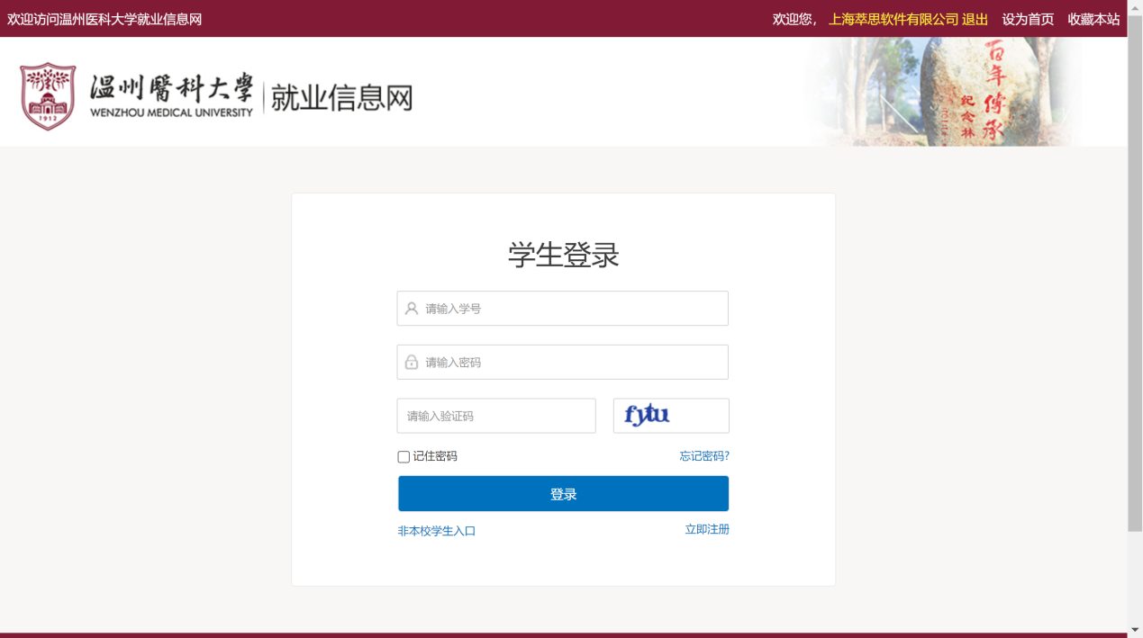

1.2、学生完善简历
学生登录后，可在线制作简历（中文简历、英文简历），也可以直接上传附件简历。

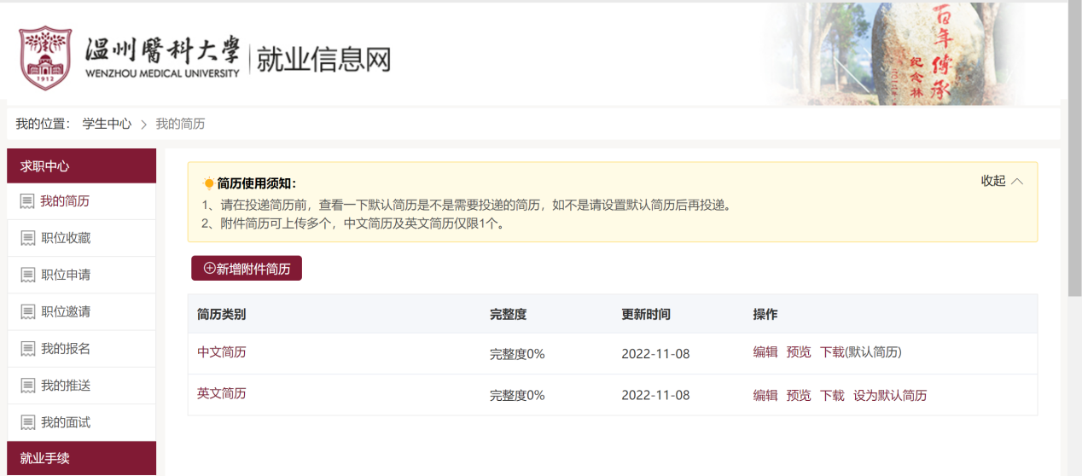

1.3、学生进入网络招聘会大厅
进入网络招聘会大厅，浏览与搜索参展企业与岗位，支持按单位名称、职位名称、需求专业等来搜索参展企业。
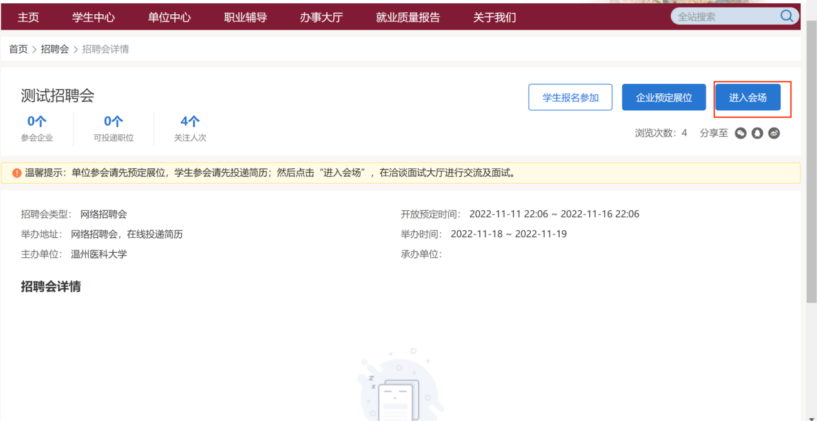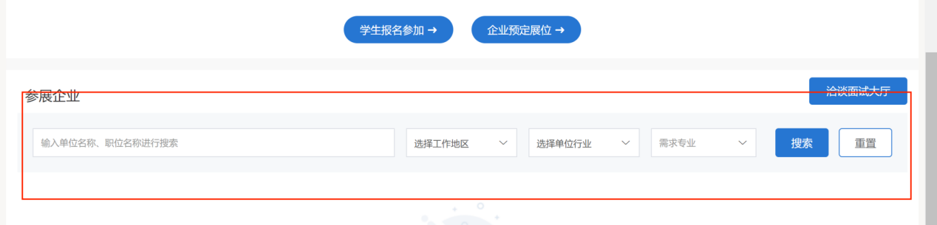

1.4、学生投递简历
PC端投递简历
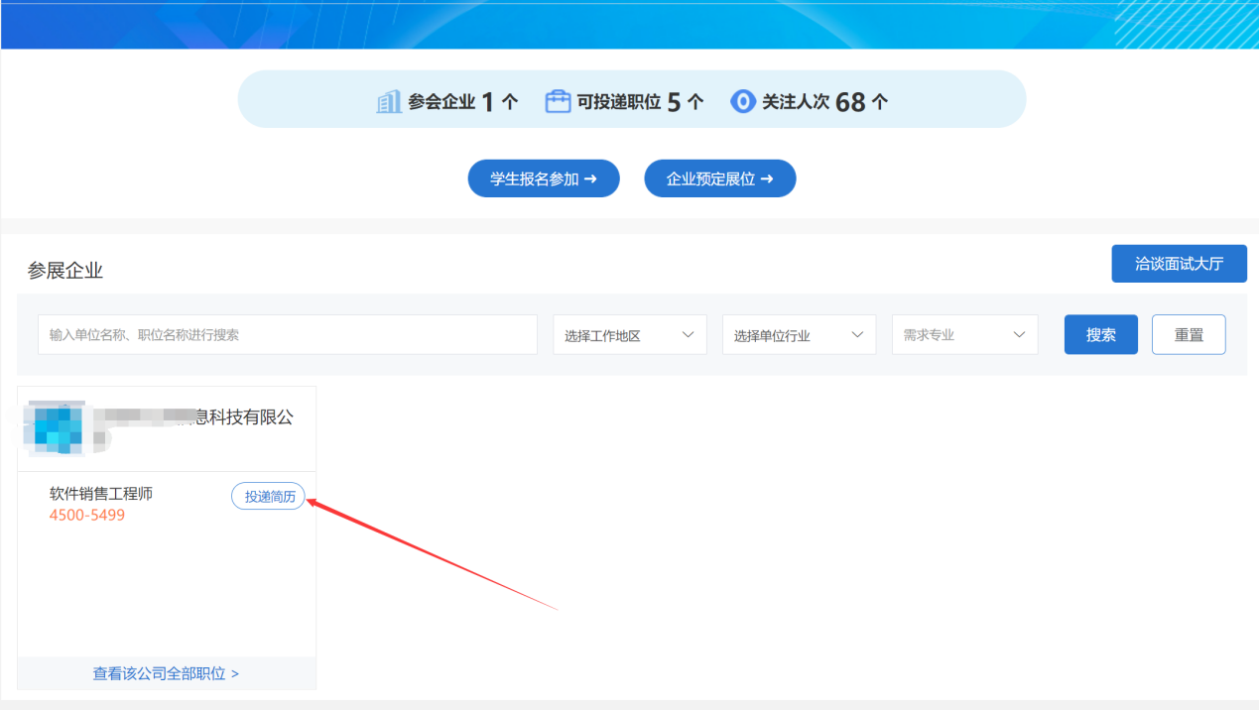

手机端投递简历
手机端职位列表
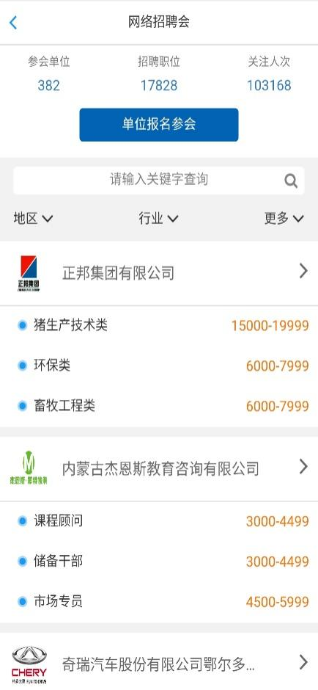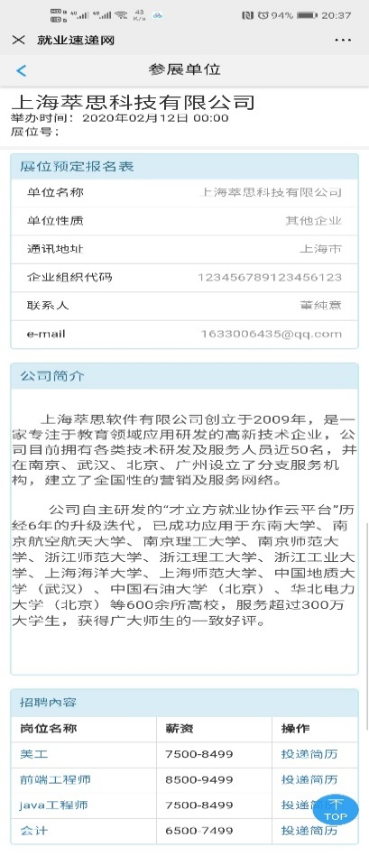
手机简历投递
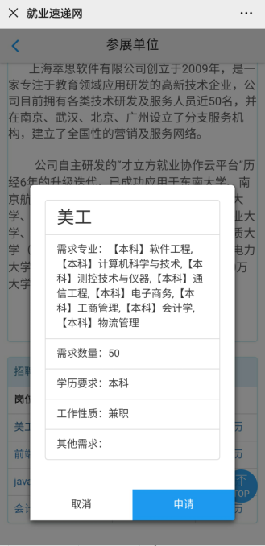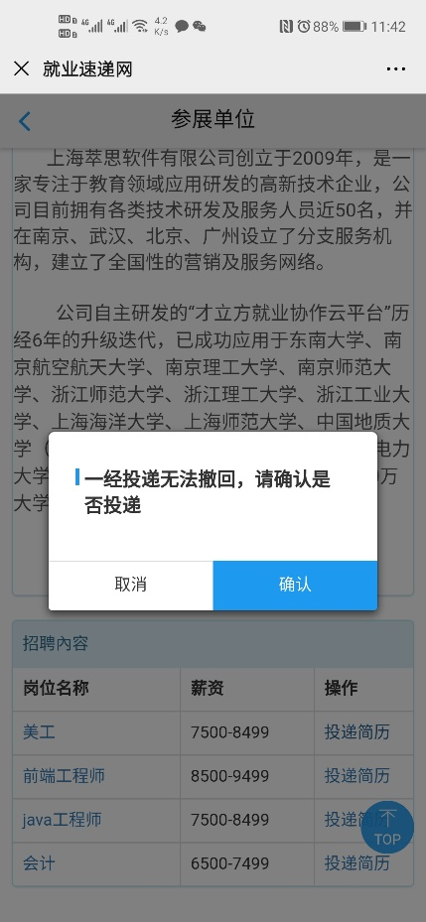

1.5、学生视频面试
1.5.1、进入洽谈面试大厅
在招聘会详情页面，学生点击“洽谈面试大厅”
若学生未登录，系统跳转至学生登录页面，按提示输入单位用户名（学号）、登录密码（用户未激活时，请先注册激活），登录成功后进入“洽谈面试大厅”。
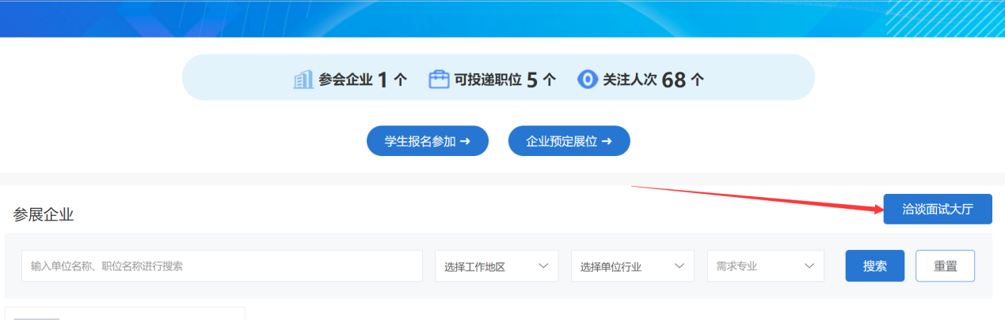
1.5.2、投递简历
学生可搜索、查看参展企业，找到有意向的岗位，点击“投递简历”，若用户简历完整度低于60%，需先完善简历，建议直接上传附件简历；完整度超过60%，学生可直接投递简历。
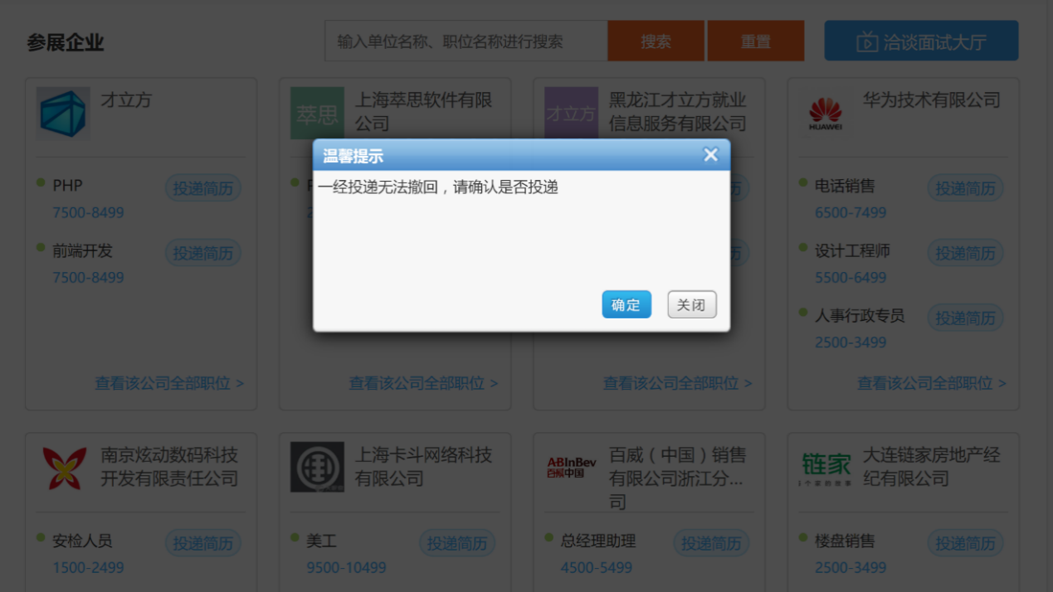

1.5.3、在线洽谈
向用人单位投递完简历后，学生方可在洽谈大厅找到该单位，点击用人单位，可直接与其在线聊天。
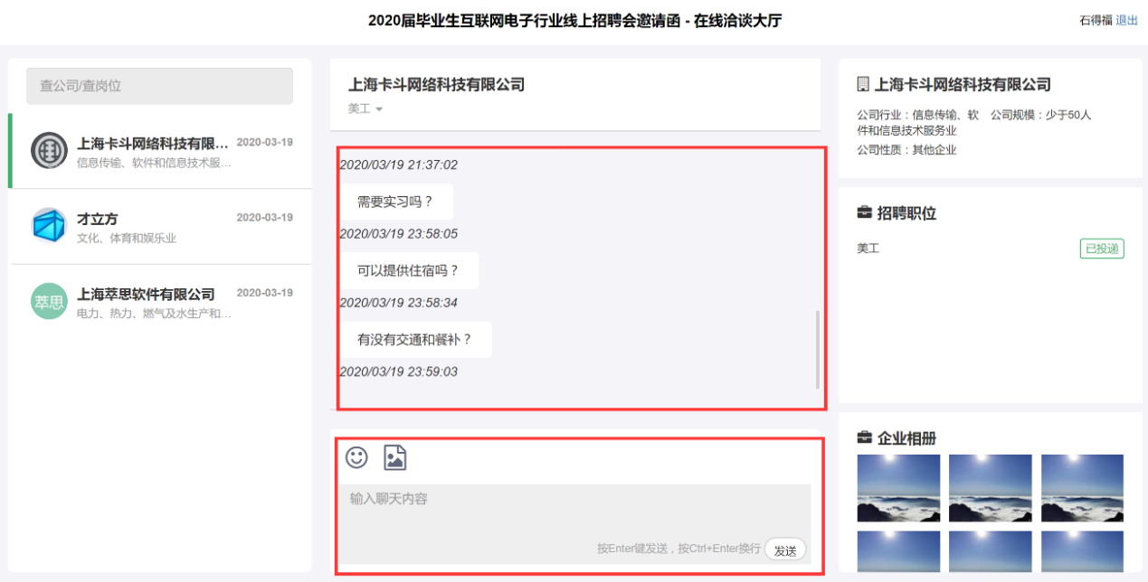

1.5.4、收到面试邀约
学生收到面试邀约的短信，点击短信链接，跳转至小程序面试邀约码，点击下载，用微信扫一扫进入面试邀约，点击同意面试或拒绝面试。
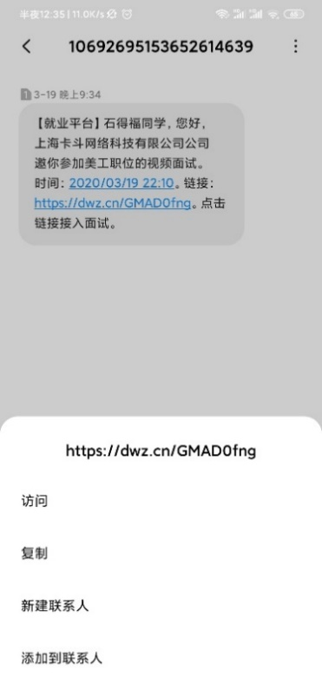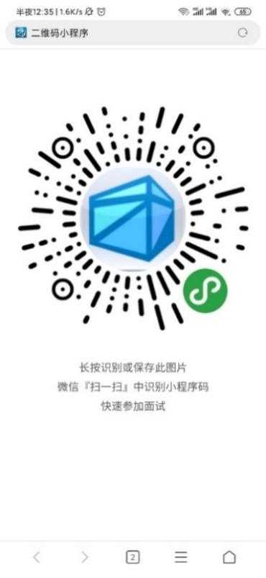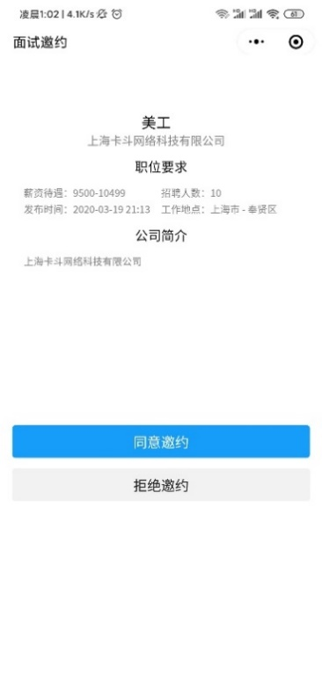
1.5.5、视频面试
小程序接入面试：学生进入“空中面试PRO”微信小程序，在待面试页面等候，可查看到当前的排队顺序，当排队顺序小于3时，请勿离开当前页面，系统会铃声提醒你接听单位发起的视频面试，点击接听开始面试。
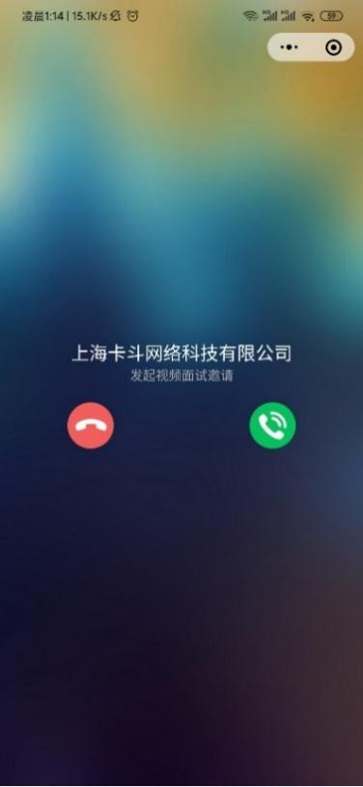
电脑浏览器接入面试：推荐使用谷歌浏览器或360浏览器极速模式，在学生面试大厅等候，可查看当前的排队顺序，当排队顺序小于3时，请勿离开当前页面，系统会铃声提醒你接听单位发起的视频面试，点击接听开始面试。
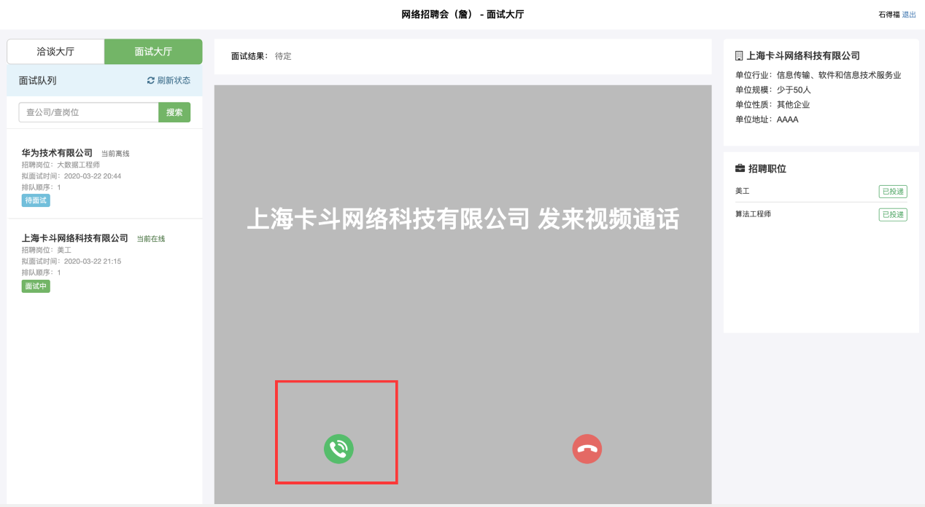
视频面试呼叫页面
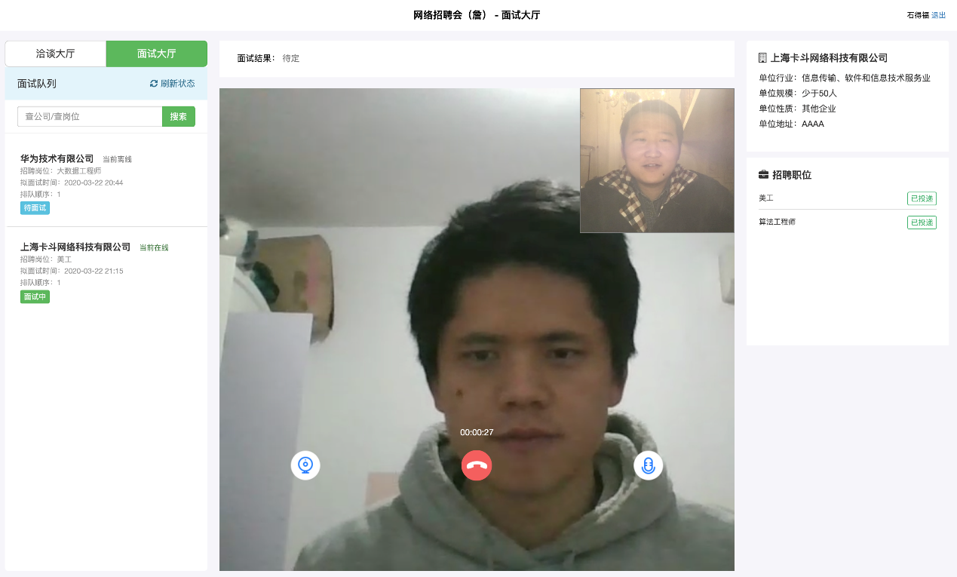
视频面试页面

